Exercise 06 — Decomposition Rules

1. Ежедневные активности
1. Утренние процедуры
2. Завтрак
3. Работа
4. Учёба
5. Спорт
6. Быт
7. Ужин
8. Прогулка
9. Восстановление и отдых
10. Подготовка ко сну

2. Цели декомпозиции
Цель 1: Оптимизация распределения времени в течение дня
Пользователь: Я
Потребность: Эффективно распределять ресурсы и снижать утомляемость за счёт упорядочивания действий
Цель 2: Оценка баланса между работой, учёбой и восстановлением
Пользователь: Я
Потребность: Анализировать, как распределяются ментальные и физические ресурсы между рабочими, учебными и восстановительными задачами, и выявить перекосы
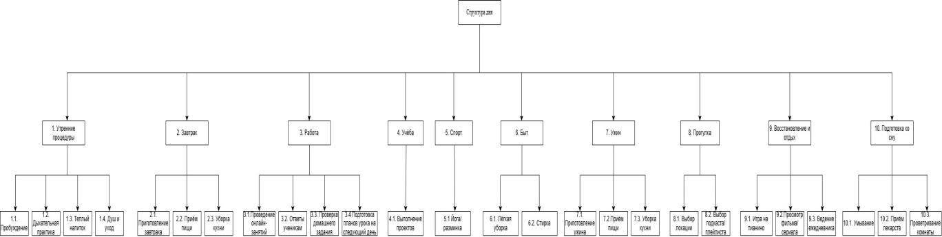

3. Событийная декомпозиция по цели 1
Тип: Событийная декомпозиция

1. Утренние процедуры
1.1 Пробуждение
1.2 Дыхательная практика
1.3 Тёплый напиток
1.4 Душ и уход

2. Завтрак
2.1 Приготовление завтрака
2.2 Приём пищи
2.3 Уборка кухни

3. Работа
3.1 Проведение онлайн-занятий
3.2 Ответы ученикам
3.3 Проверка домашнего задания
3.4 Подготовка плана урока на следующий день

4. Учёба
4.1 Выполнение проектов

5. Спорт
5.1 Йога / разминка

6. Быт
6.1 Лёгкая уборка
6.2 Стирка

7. Ужин
7.1 Приготовление ужина
7.2 Приём пищи
7.3 Уборка кухни

8. Прогулка
8.1 Выбор локации
8.2 Подкаст / плейлист

9. Восстановление и отдых
9.1 Игра на пианино
9.2 Просмотр фильмов / сериалов
9.3 Ведение ежедневника

10. Подготовка ко сну
10.1 Умывание
10.2 Приём лекарств
10.3 Проветривание комнаты

4. Событийная декомпозиция по цели 2
Тип: Событийная декомпозиция

1. Рабочие задачи
1.1 Проведение онлайн-занятий
1.2 Ответы ученикам
1.3 Проверка домашних заданий
1.4 Подготовка планов уроков

2. Учёба
2.1 Онлайн-уроки в школе программирования
2.2 Выполнение домашних заданий / проектов

3. Восстановление и отдых
3.1 Йога / разминка
3.2 Прогулка
3.3 Прослушивание подкаста / музыки
3.4 Игра на пианино
3.5 Просмотр фильмов / сериалов
3.6 Ведение ежедневника

4. Бытовые дела
4.1 Приготовление еды (завтрак, ужин)
4.2 Уборка кухни
4.3 Лёгкая уборка
4.4 Стирка

5. Поддержка самочувствия
5.1 Душ и уход
5.2 Дыхательная практика
5.3 Приём лекарств
5.4 Умывание
5.5 Проветривание комнаты

